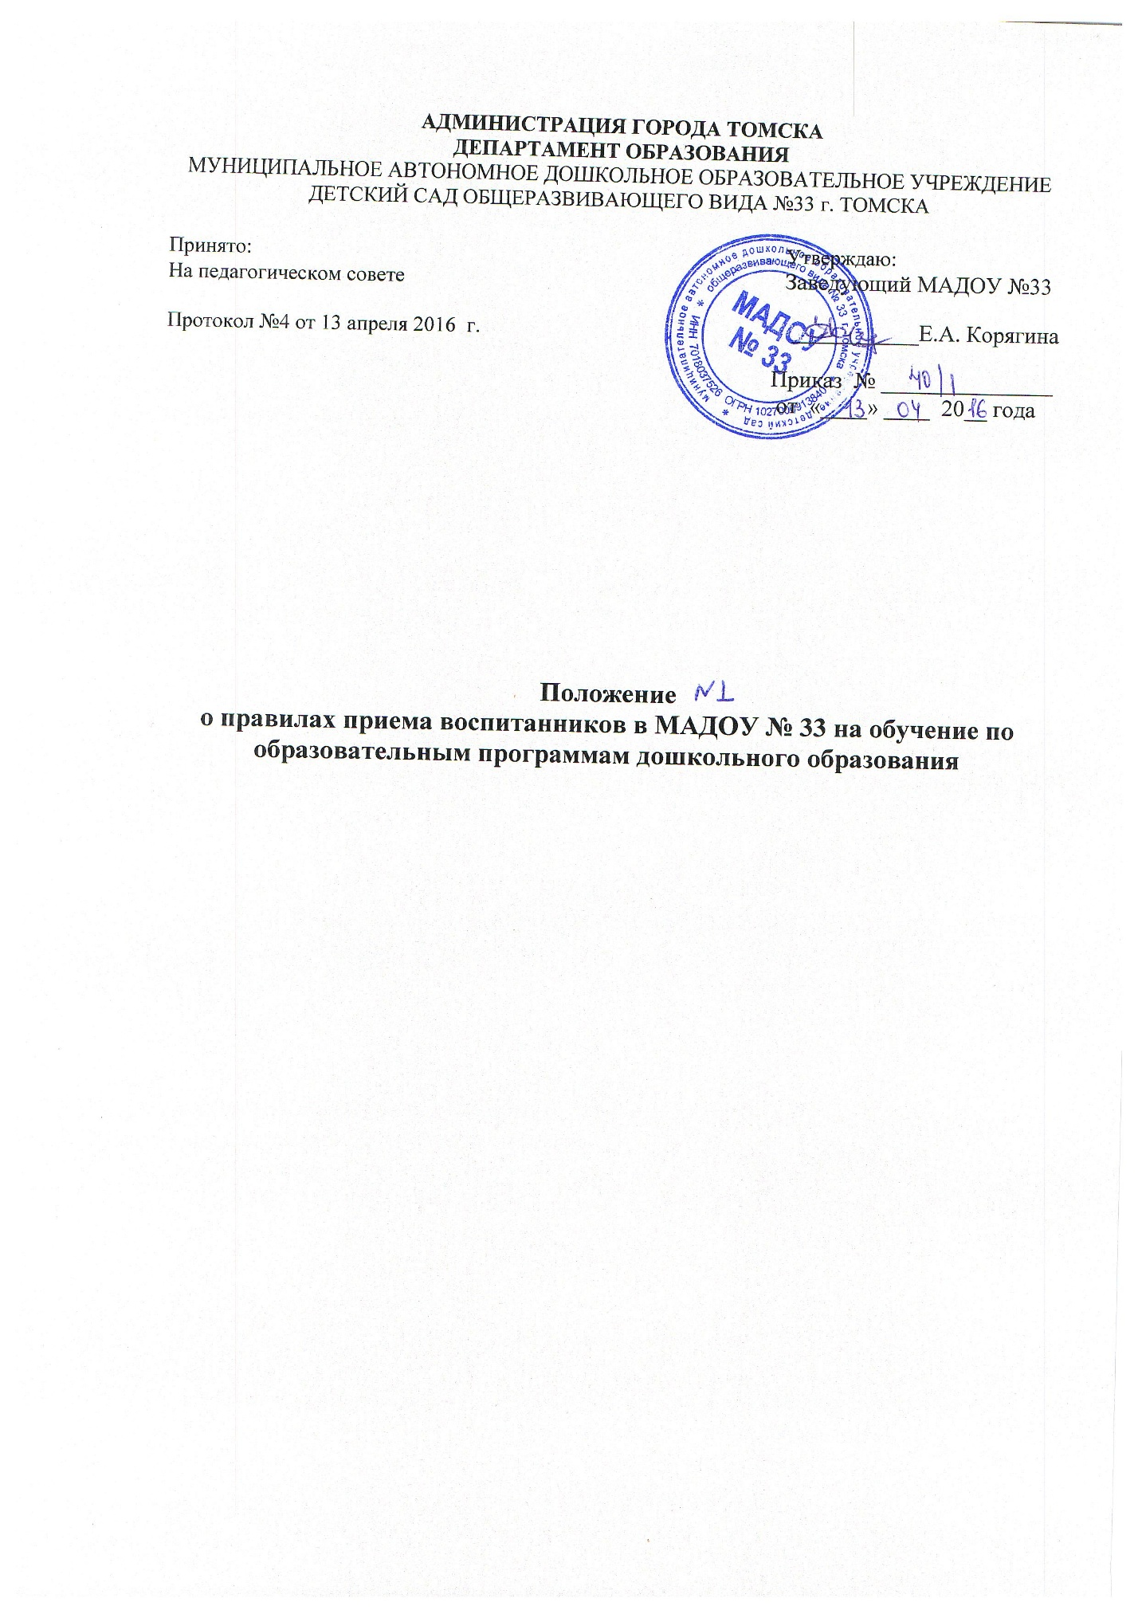

Положение
о правилах приема воспитанников в МАДОУ № 33 на обучение по образовательным программам дошкольного образования

1. Общие положения.
1.1 Настоящее Положение о правилах приема воспитанников на обучение по образовательным программам дошкольного образования (далее - Положение) разработано для муниципального автономного дошкольного образовательного учреждения детского сада общеразвивающего вида № 33 г. Томска (далее МАДОУ №33) в соответствии с Законом Российской Федерации от 29 декабря2012 года № 273-ФЗ «Об образовании в Российской Федерации» (часть 2 статьи 9),действующими федеральными и региональными нормативными документами в области образования, постановлением Администрации Города Томска «Об утверждении Положения о порядке комплектования детьми муниципальных образовательных учреждений города Томска, реализующих основные образовательные программы дошкольного образования от 07.08.2014 №758; распоряжением департамента образования администрации Города Томска от 16.07.2014№ 316 «О закреплении территории муниципального образования «Город Томск» за муниципальными образовательными учреждениями, реализующими образовательные
программы дошкольного образования», Приказом Минобрнауки от 08.04.2014 г. №293 «Об утверждении порядка приема на обучение по образовательным программам дошкольного образования», Распоряжением департамента образования администрации Города Томска от27.05.2013 № р 286 «О внесении изменений в приказ департамента образования администрации Города Томска от 10.11.2009 № 1009 «Об утверждении Положения о группах кратковременного пребывания детей в муниципальных дошкольных образовательных учреждениях города«Томска».
1.2. Положение регламентирует Правила приема воспитанников на обучение по образовательным программам в МАДОУ № 33.
1.3. Настоящее Положение разработано в целях обеспечения социальной защиты и
поддержки детей дошкольного возраста и реализации права граждан на получение
доступного дошкольного образования.
2. Правила приема на обучение по
образовательным программам дошкольного образования
2.1. Настоящее Положение определяет правила приема граждан Российской Федерации в МАДОУ № 33, осуществляющее образовательную деятельность по образовательным программам дошкольного образования.
2.2. Прием в МАДОУ № 33 осуществляется в течение всего календарного года при наличии свободных мест.
2.3. В приеме в МАДОУ № 33может быть отказано только по причине отсутствия в нем свободных мест. В случае отсутствия мест в МАДОУ № 33 родители (законные представители) ребенка для решения вопроса о его устройстве в другое муниципальное образовательное учреждение обращаются в департамент образования администрации Города Томска.
2.4. Документы о приеме подаются в МАДОУ № 33 после получения в департаменте образования администрации Города Томска направления в МАДОУ № 33 в рамках предоставления соответствующей муниципальной услуги по приему заявлений, постановке на учет в целях зачисления детей в образовательные учреждения, реализующие основную образовательную программу дошкольного образования.
2.5. Прием осуществляется по личному заявлению родителя ( Приложение №1) (законного представителя) ребенка при предъявлении оригинала документа, удостоверяющего личность родителя (законного представителя), либо оригинала документа, удостоверяющего личность иностранного гражданина и лица без гражданства в Российской Федерации в соответствии со статьей 10 Федерального закона от 25.07.2002 №115-ФЗ «О правовом положении иностранных граждан в Российской Федерации».
В заявлении родителями (законными представителями) ребенка указываются следующие сведения:
фамилия, имя, отчество (последнее - при наличии) ребенка;
дата и место рождения ребенка;
фамилия, имя, отчество (последнее - при наличии) родителей (законных представителей) ребенка;
адрес места жительства ребенка, его родителей (законных представителей);
контактные телефоны родителей (законных представителей) ребенка.
Примерная форма заявления размещена на информационном стенде МАДОУ № 33 и на официальном сайте МАДОУ № 33 в сети Интернет.
Прием детей, впервые поступающих в МАДОУ № 33, осуществляется на основании медицинского заключения.
2.6. Для приема в МАДОУ № 33 :
- родители (законные представители) детей, проживающих на закрепленной за МАДОУ № 33 территории, для зачисления ребенка в МАДОУ № 33 дополнительно предъявляют: оригинал свидетельства о рождении ребенка или документ, подтверждающий родство заявителя (или законность представления прав ребенка), свидетельство о регистрации ребенка по месту жительства или по месту пребывания на закрепленной территории или документ, содержащий сведения о регистрации ребенка по месту жительства или месту пребывания;
- родители (законные представители) детей, не проживающих на закрепленной территории, дополнительно предъявляют свидетельство о рождении ребенка.
Родители (законные представители) детей, являющихся иностранными гражданами или лицами без гражданства, дополнительно предъявляют документ, подтверждающий родство заявителя (или законность представления прав ребенка), и документ, подтверждающий право заявителя на пребывание в Российской Федерации.
Иностранные граждане и лица без гражданства все документы представляют на русском языке или вместе с заверенным в установленном порядке переводом на русский язык.
Копии предъявляемых при приеме документов хранятся в МАДОУ № 33 на время обучения ребенка.
2.7. Заявление о приеме в МАДОУ № 33 и прилагаемые к нему документы, представленные родителями (законными представителями) детей, регистрируются заведующим МАДОУ № 33 или уполномоченным им должностным лицом, ответственным за прием документов, в журнале приема заявлений о приеме в МАДОУ № 33 и делается отметка о количестве предоставленных документов.
После регистрации заявления родителям (законным представителям) детей выдается расписка в получении документов, содержащая информацию о регистрационном номере заявления о приеме ребенка в МАДОУ № 33, перечне представленных документов. Расписка заверяется подписью должностного лица МАДОУ, ответственного за прием документов, и печатью МАДОУ № 33.
2.8. Требование представления иных документов для приема детей в МБДОУ в части, неурегулированной законодательством РФ об образовании, не допускается.
2.9. Дети с ограниченными возможностями здоровья принимаются в МАДОУ № 33 на обучение по адаптированной образовательной программе дошкольного образования только с согласия родителей (законных представителей) и на основании рекомендаций муниципального бюджетного учреждения психолого-медико-педагогической комиссии г. Томска.
2.10. МАДОУ № 33 знакомит родителей (законных представителей) со своим Уставом, лицензией на осуществление образовательной деятельности, с образовательными программами и другими документами, регламентирующими деятельность МАДОУ № 33 и осуществление им образовательной деятельности, права и обязанности воспитанников.
Копии указанных документов, информация о сроках приема документов размещаются на информационном стенде МАДОУ № 33 и на официальном сайте МАДОУ в сети Интернет. Факт ознакомления родителей (законных представителей) ребенка с указанными документами, в том числе через информационные системы общего пользования, фиксируется в заявлении о приеме или отдельном заявлении и заверяется личной подписью родителей (законных представителей) ребенка.
Подписью родителей (законных представителей) ребенка фиксируется также согласие на обработку их персональных данных и персональных данных ребенка в порядке, установленном законодательством Российской Федерации.
2.11. После приема документов, указанных в пунктах 2.5. и 2.6. настоящего Положения, МАДОУ № 33 заключает договор об образовании по образовательным программам дошкольного образования (далее - договор) с родителями (законными представителями) ребенка.
2.12. Заведующий МАДОУ № 33 издает приказ о зачислении ребенка в образовательную организацию (далее - приказ) в течение трех рабочих дней после дня заключения договора. Приказ в трехдневный срок после издания размещается на информационном стенде МАДОУ № 33 и на официальном сайте МАДОУ № 33 в сети Интернет.
2.13. На каждого ребенка, зачисленного в МАДОУ № 33, заводится личное дело, в котором хранятся все сданные документы.
3. Заключительные положения
3.1. Настоящее Положение вступает в силу после его утверждения приказом заведующего
МАДОУ №33.
3.2. Срок действия настоящего Положения не ограничен. Положение действует до принятия Нового.

